云南省滇南中心医院（红河哈尼族彝族自治州第一人民医院）中西医结合科等部门用家用电器

询 价 文 件

采购人：云南省滇南中心医院（红河哈尼族彝族自治州第一人民医院）

日 期：2024年12月
目 录

第一章 询价公告

第二章 询价须知 5

第三章 货物采购清单 21

第四章 报价文件格式 24

云南省滇南中心医院（红河哈尼族彝族自治州第一人民医院）中西医结合科等部门用家用电器采购项目询价公告
项目概况
云南省滇南中心医院（红河哈尼族彝族自治州第一人民医院）中西医结合科等部门用家用电器采购的潜在申请人在“云南省滇南中心医院（红河州第一人民医院）官网公告栏”（https://www.hhzyy.com/6/articles?page=2/)获取采购文件，并于2024年12月09日14时00分至14:30分提交响应文件。

一、询价条件
根据《中华人民共和国政府采购法》、《中华人民共和国政府采购法实施条例》、《政府采购货物和服务招标投标管理办法》（财政部令第87号）、《云南省滇南中心医院（红河州第一人民医院）院内自主采购实施办法》等有关法律、法规及医院内控制度的规定，对云南省滇南中心医院（红河哈尼族彝族自治州第一人民医院）中西医结合科等部门用家用电器采购采用询价方式采购。

二、询价概况
2.1询价范围：中西医结合科等部门用家用电器采购，具体技术要求详见询价文件第三章“货物采购清单”；

2.2预算资金：31180.00元；
注：1.本次询价采购各供应商需对所有采购内容进行整体询价，不完整询价申请按废标处理；
2.供应商询价总报价不得高于本次采购预算价总价，否则按废标处理。
2.3 交付时间：按采购人规定时间内交货；
2.4 交付地点：采购人指定地点；
2.5本次询价申请 不接受 进口产品，进口产品是指通过中国海关报关验放进入中国境内且产自关境外的产品；
2.6资格审查方式：资格后审。
2.7采购标的需满足的服务标准、期限、效率等要求：符合现行国家、地方相关规定及行业标准，满足采购人要求，一次性验收合格。

三、供应商资格要求

3.1 满足《中华人民共和国政府采购法》第二十二条规定；
3.1.1具备独立承担民事责任的能力，在中国境内注册且具有有效的工商营业执（提供在有效期内的营业执照），并在人员、设备、资金等方面具有相应的能力;
3.1.2特定资质要求：所投产品要在在营业执照的经营范围内；
3.1.3财务状况报告，提供2022年度或2023年度任意一年经审计的审计报告（含资产负债表、利润表、现金流量表)，若为2024年1月后新成立公司，提供近开标时间前三个月内开户银行出具的资信证明或资金存款证明，成立不足三个月的，须提供书面说明，此项要求可不列入废标条款（复印件加盖公章）(包括资产负债表、利润表、现金流量表)，若无审计报告，提供公司财务报表或相关财务情况说明；
3.1.4参加政府采购活动前三年内，在经营活动中没有重大违法记录。提供参加本次政府采购活动前三年内在经营活动中没有重大违法记录的书面声明；
3.1.5信誉良好，当前未因不良行为记录被行政主管部门暂停或取消投标资格或未被列入“信用中国”网站（http://www.creditchina.gov.cn/）失信被执行人、中国政府采购网（www.ccgp.gov.cn）等渠道查询后，列入失信被执行人、重大税收违法失信名单、政府采购严重违法失信行为记录名单的，取消投标资格。
3.1.6有依法缴纳税收和社会保障资金的良好记录，提供最近一年任意3个月的纳税记录及连续3个月的社保记录，依法享有免税的企业提供免税证明，成立不足3月的企业提供自成立起的缴纳税收和社会保障记录。

四、询价文件的获取
1.地点：云南省滇南中心医院（红河州第一人民医院）官网公告栏”（https://www.hhzyy.com/6/articles?page=2/)。
2.报名
资料：①营业执照；②经办人授权委托书；
各位意向供应商请于2024年12月08日17:30前将纸质报名资料盖章扫描后发送到邮箱（zbcgb202401@163.com）进行报名(报名文档名称及邮件标题：“供应商名称+采购项目名称”)，扫描件必须清晰，模糊不清的将视为无效报名材料。联系电话：0873-3722908。

五、询价申请文件的递交
1.时间：2024年12月09日14时00分至14时30分（北京时间）；
2.地点：云南省滇南中心医院一号住院楼负一楼医学装备部会议室。
- 开启、公告期限

1.时间：2024年12月09日14时30分（北京时间）；

2.自本公告发布之日起3个工作日。

七、其他补充事宜
1.资格审查方式：采用资格后审方式；
2.发布公告的媒介
云南省滇南中心医院（红河州第一人民医院）官网公告栏”（https://www.hhzyy.com/6/articles?page=2/)上发布，供应商应在递交投标文件前随时查看，以获取最新信息。因供应商未及时查看网站信息导致的一切不利后果由供应商自负。对其他网站或媒体转载的公告内容采购人和采购代理机构不承担任何责任。
注：只有完全满足以上条件的供应商，才可参与投标。供应商为满足以上条件虚报材料的，一经查实，该响应文件将作废标处理。
3.投标供应商数量大于等于3家方可进行询价会议。

八、联系方式
采 购 人：云南省滇南中心医院（红河哈尼族彝族自治州第一人民医院）
联系地址：云南省红河州个旧市锡缘路1号
联系电话：0873-3722908

2024年11月25日

第二章 询价须知
1、总则
1.1 适用范围
本询价文件适用于本项目中所述相关服务或货物的询价采购
1.2 定义
1.2.1采购人：云南省滇南中心医院（红河哈尼族彝族自治州第一人民医院）
1.2.2供应商：指按照本文件规定获得询价文件并参加报价的供应商。
1.3 合格的供应商
1.3.1具备独立承担民事责任的能力，在中国境内注册且具有有效的工商营业执（提供在有效期内的营业执照），并在人员、设备、资金等方面具有相应的能力;
1.3.2财务状况报告，提供2022年度或2023年度任意一年经审计的审计报告（含资产负债表、利润表、现金流量表)，若为2024年1月后新成立公司，提供近开标时间前三个月内开户银行出具的资信证明或资金存款证明，成立不足三个月的，须提供书面说明，此项要求可不列入废标条款（复印件加盖公章）(包括资产负债表、利润表、现金流量表)，若无审计报告，提供公司财务报表或相关财务情况说明；
1.3.3参加政府采购活动前三年内，在经营活动中没有重大违法记录。提供参加本次政府采购活动前三年内在经营活动中没有重大违法记录的书面声明；
1.3.4信誉良好，当前未因不良行为记录被行政主管部门暂停或取消投标资格或未被列入“信用中国”网站（http://www.creditchina.gov.cn/）失信被执行人、中国政府采购网（www.ccgp.gov.cn）等渠道查询后，列入失信被执行人、重大税收违法失信名单、政府采购严重违法失信行为记录名单的，取消投标资格；
1.3.5有依法缴纳税收和社会保障资金的良好记录，提供最近一年任意3个月的纳税记录及连续3个月的社保记录，依法享有免税的企业提供免税证明，成立不足3月的企业提供自成立起的缴纳税收和社会保障记录。
1.4询价费用
1.4.1供应商准备和参加招标活动发生的费用自理，不论招标的结果如何，采购人在任何情况下均无义务和责任承担这些费用。
1.5报价文件递交
1.5.1递交报价文件时间：2024年12月09日14时00分至14时30分（北京时间）；
1.5.2递交报价文件地点：云南省滇南中心医院一号住院楼负一楼医学装备部会议室。

1.5.3询价时间：2024年12月09日14时30分（北京时间）；
1.5.4报价文件应于询价文件规定的时间内密封送达指定的地点。不在询价文件要求提交报价文件的规定时间内送达的报价文件，将被拒收。
1.6 报价文件的密封及装订
1.6.1报价文件为纸质版，应装订密封好，全套报价文件正本1份，副本1份。
1.7 保密
1.7.1凡属于对报价文件的审查、澄清、评价和比较的有关资料以及成交候选人的推荐情况，与询价有关的其他任何情况均严格保密。
1.7.2 在报价文件的评审和比较、成交候选人推荐以及授予合同的过程中，供应商向采购人和询价小组施加影响的任何行为，都将会导致其报价被拒绝。
1.7.3成交人确定后，采购人不对未成交人就询价过程以及未能成交原因作出任何解释。未成交人不得向询价小组组成人员或其他有关人员索问询价过程的情况和材料。
1.8 语言文字
除专用术语外，与询价报价有关的语言均使用中文。必要时专用术语应附有中文注释。
1.9 计量单位
所有计量均采用中华人民共和国法定计量单位。
1.10 询价文件的修改
采购人在规定的询价截止时间前，可以对询价文件进行修改。
1.11 报价文件计算错误的修正
1.11.1询价小组将对确定为实质上响应询价文件要求的报价文件进行校核，看其是否有计算或表达上的错误，按照《政府采购货物和服务询价投标管理办法》第四十一条规定，修正错误的原则如下：
1.11.2 询价时，报价文件中报价一览表(报价表)内容与询价文件中明细表内容不一致的，以报价一览表（报价表）为准。
1.11.3报价文件的大写金额和小写金额不一致的，以大写金额为准；总价金额与按单价汇总金额不一致的，以单价金额计算结果为准；单价金额小数点有明显错位的，应以总价为准，并修改单价；对不同文本报价文件的解释发生异议的，以中文文本为准。

1.11.4 报价文件正、副本不一致的，以正本为准。
1.11.5 按上述修正错误的原则及方法调整或修正报价文件的报价，供应商同意后，调整后的报价对供应商起约束作用。
1.11.6对报价文件中含义不明确、同类问题表述不一致的或者有明显文字和计算错误的内容，询价小组可以书面形式（应当由询价小组专家签字）要求供应商作出必要的澄清、说明或者纠正。供应商的澄清、说明或者补正应当采用书面形式，由其授权的代表签字，并不得超出报价文件的范围或者改变报价文件的实质性内容。
1.12 报价文件的补充、修改或者撤回
供应商在规定的截止时间前，可以对所递交的报价文件进行补充、修改或者撤回，并书面通知采购人。补充、修改的内容为报价文件的组成部分。
1.13项目要求
1.13.1供应商必须按照产品售后服务规范提供相应的售后服务、技术支持服务、培训服务；产品出现质量问题，供应商须按国家规定条款执行，提供包换服务及提供免费维修，供应商能提供快捷的上门服务能力和应急处理能力。
1.13.2采购标的需满足的服务标准、期限、效率等要求：符合现行国家、地方相关规定及行业标准，满足采购人要求，一次性验收合格。
1.14询价文件的质疑

1.14.1供应商提出问题的截止时间和方式：
时间：询价截止时间至少3日前
方式：向招标采购办提出。
1.15询价文件的答疑

1.15.1采购人澄清的时间和方式：
时间：询价截止时间至少3日前
方式：采购人通过“云南省滇南中心医院（红河州第一人民医院）官网公告栏”（https://www.hhzyy.com/6/articles?page=2/)发出采购文件澄清。
1.16询价文件的修改、补充
1.16.1询价文件发出后，在提交报价文件截止时间3日前，采购人可对询价文件进行必要的修改、补充。
1.16.2询价文件的修改将以书面形式发送给所有供应商，供应商应于收到该修改、补充文件后以书面形式给予确认。经催促仍不回函确认的，供应商将承担被拒绝询价或被视为非实质性响应询价文件的风险。询价文件的修改、补充内容作为询价文件的组成部分，具有约束作用。
1.16.3询价文件的询价答疑、修改、补充等内容均以书面形式明确的内容为准。当询价文件的答疑、修改、补充等在同一内容的表述上不一致时，以最后发出的书面文件为准。
1.16.4为使供应商在编制报价文件时有充分的时间对询价文件的答疑、修改、补充等内容进行研究，采购人将酌情延长提交报价文件的截止时间，具体时间将在询价文件的修改、补充通知中予以明确。
1.17询价保证金
不要求递交询价保证金

1.18 询价
1.18.1询价小组：询价小组依法由医院相关评审专家三人组成。
1.18.2询价小组应本着：①遵纪守法，客观、公正、廉洁；②按照评审办法和标准认真、负责、独立的评审；③对评审过程及结果，以及供应商的商业秘密保密。
1.18.3供应商：参加询价的供应商代表应是单位法定代表人或其授权委托人。
1.18.4初步评审：询价小组依据询价文件的规定，从供应商递交报价文件的资格性、符合性和对询价文件的响应程度进行审查，确定是否对询价文件的实质性要求作出响应。
1.18.5详细评审：经过初步评审后，询价小组对合格供应商的报价文件进行详细评审。详细评审按合理低价法评审，即在全部满足询价文件实质性要求前提下，依据报价高低评定，以报价最低的供应商作为成交候选供应商。
1.18.6询价的任何一方在未征得另一方同意的情况下，不得向第三方透露与评标
有关的一切技术资料、价格或其他信息。

1.18履约保证金
不提交

2、成交原则
根据质量和服务均能满足采购文件实质性响应要求且报价最低的原则确定成交供应商。
初步评审：询价小组依据询价文件的规定，从供应商递交报价文件的资格性、符合性和对询价文件的响应程度进行初步评审，确定是否对询价文件的实质性要求作出响应。

标准 | 评审因素 | 评 审 标 准 | 要求说明
资格审查要求 | 营业执照 | 有效的企业法人营业执照或其他组织证明文件 | 具备有效的营业执照
资格审查要求 | 财务报告 | 具有良好的商业信誉和健全的财务会计制度 | 提供2022年度或2023年度任意一年经审计的审计报告（含资产负债表、利润表、现金流量表)，若为2024年1月后新成立公司，提供近开标时间前三个月内开户银行出具的资信证明或资金存款证明，成立不足三个月的，须提供书面说明，此项要求可不列入废标条款（复印件加盖公章）(包括资产负债表、利润表、现金流量表)，若无审计报告，提供公司财务报表或相关财务情况说明；
资格审查要求 | 其他 | 1.有依法缴纳税收和社会保障资金的良好记录 | 提供最近一年任意3个月的纳税记录及连续3个月的社保记录，依法享有免税的企业提供免税证明，成立不足3月的企业提供自成立起的缴纳税收和社会保障记录。
资格审查要求 | 其他 | 2.具有履行合同所必需的设备和专业技术能力 | 提供具有履行合同所必需的设备和专业技术能力相应的证明材料（书面声明或承诺书）；
资格审查要求 | 其他 | 3.参加政府采购活动前三年内，在经营活动中没有重大违法记录 | 参加政府采购活动前3年内在经营活动中没有重大违法记录的书面声明（重大违法记录，是指供应商因违法经营受到刑事处罚或者责令停产停业、吊销许可证或者执照、较大数额罚款等行政处罚）
资格审查要求 | 采购政策 | 信誉要求 | 信誉良好，当前未因不良行为记录被行政主管部门暂停或取消投标资格或未被列入“信用中国”网站（http://www.creditchina.gov.cn/）失信被执行人、中国政府采购网（www.ccgp.gov.cn）等渠道查询后，列入失信被执行人、重大税收违法失信名单、政府采购严重违法失信行为记录名单的，取消投标资格。
资格审查要求 | 采购政策 | 单位负责人为同一人或者存在直接控股、管理关系的不同供应商，不得参加同一合同项下的采购活动。 | 提供书面声明
 | 特定资质要求 | 所投产品必须在营业执照上载明的经营范围内 | 提供有效证明材料

标准 | 评审因素 | 评 审 标 准 | 要求说明
报价要求 | 报价 | 报价文件格式 | 符合第四章“报价文件格式”的要求
报价要求 | 报价 | 报价 | 供应商根据自身的承受能力报出合理的报价
报价要求 | 报价 | 报价文件比较 | 不同供应商的报价文件内容、数据50％以上雷同或其他明显串通报价行为
商务要求 | 商务 | 报价文件的递交 | 2024年12月09日14时00分至14时30分（北京时间）
商务要求 | 商务 | 签字或盖章 | 符合第二章“询价须知”规定
商务要求 | 商务 | 采购标的需满足的服务标准、期限、效率等要求 | 符合第二章“询价须知”规定
商务要求 | 商务 | 报价文件格式 | 符合第四章“报价文件格式”
商务要求 | 商务 | 供应商名称 | 与营业执照一致
商务要求 | 商务 | 细微偏差补正 | 供应商拒绝对报价文件的细微偏差补正
商务要求 | 商务 | 询价会议 | 供应商法定代表人或其授权委托代理人按时参加询价会议
商务要求 | 商务 | 其他 | 符合询价文件的规定
商务要求 | 商务 | 交货期 | 按采购人规定时间内交货
商务要求 | 商务 | 询价保证金 | 不提交
商务要求 | 商务 | 询价有效期 | 60个日历天
商务要求 | 商务 | 最高限价 | 报价未超过采购人预算资金
技术要求 | 技术 | 询价内容（采购需求） | 符合第二章“询价须知”规定及符合第三章“货物采购清单及参数”技术标准和要求的规定。（带*号参数不允许负偏离，否则按废标处理。）
技术要求 | 技术 | 权利和义务 | 符合第二章“询价须知”5.3合同条款样本规定
3、无效报价文件
报价文件和供应商属下列情况之一的，在初步评审时按照无效报价文件处理。供应商即失去进入详细评审的资格。
1．报价文件的资格证明未达到询价文件的要求；报价文件的资质证明文件不符合询价文件的要求的。
2．报价文件未对询价文件的实质性要求进行响应的。
3．报价文件的资格证明文件不全的。
4．报价文件未按询价文件规定要求密封、签署、盖章和装订（不得活页装订、散页、打孔、插条等）的。

5．供应商有影响采购公正的违法、违规行为的。
出现下列情形之一的，采购人应当终止询价采购活动，发布项目终止通知并说明原因，重新开展采购活动：
（一）因情况变化，不再符合规定的询价采购方式适用情形的；
（二）出现影响采购公正的违法、违规行为的；
（三）在采购过程中符合竞争要求的供应商或者报价未超过采购预算的供应商不足3家的。
4、成交人的产生
询价小组应当从质量和服务均能满足采购文件实质性响应要求的供应商中，按照报价由低到高的顺序提出3名以上成交候选人，并编写评审报告。
采购人应当在从评审报告提出的成交候选人中，根据质量和服务均能满足采购文件实质性响应要求且报价最低的原则确定成交供应商。
采购人应确定第一成交候选人为成交人。排名第一的成交候选人放弃成交，或因不可抗力提出不能履行合同，采购人可以确定第二成交候选人为成交人。
5、签订合同

5.1 采购人在医院官网发布成交结果公示，不再单独向成交供应商发出成交通知书。
5.2 成交结果公示期满后成交供应商应与采购人接洽商定时间、地点签订采购合同。

5.3合同条款样本
（具体以双方协商为准）
●本合同须加盖甲乙双方骑缝章有效

云南省省级政府采购

（委托采购）

合

同

书

签订地点:
签订日期: 年 月 日

云南省财政厅 制

甲方（采购人公章）名称：
地址：
邮编：
法定代表人或委托代理人：
项目（技术）负责人：
电话：

乙方（供应商公章）名称：
地址：
邮编：
法定代表人：
委托代理人：
电话：
开户银行：
账号：

云南省滇南中心医院（红河哈尼族彝族自治州第一人民医院）采购合同（范本）

为促进双方共同发展，根据《中华人民共和国民法典》及相关法律、法规，本着诚信为本、守法经营的宗旨，合同当事人双方在平等、互利、自愿原则的基础上，就采购事宜经双方友好协商达成如下协议，共同信守。
序号 | 名称 | 品牌 | 型号 | 数量 | 配置 | 单价 （万元） | 总价 （万元）
01 |  |  |  |  | 详见配置清单
合计：元 （大写：人民币元整）

一、经甲方同意购进乙方以下产品
（注：以上价格为甲方指定地点交货价，并包含设备的税费、安装、运输、调试、验收、培训、检测费用）
二、质保期： 年
三、质量要求、技术要求
按标书技术参数和质量标准，计量设备由乙方提供技术检验证书。

四、货物交付
1.交付日期：合同签订后 个工作日内
2.到货地点：由甲方指定到货地点，乙方承担相关费用。

五、运输方式及费用负担
运输方式由乙方选择，所产生运输、搬迁等费用由乙方负担，运输过程中造成的人员及财产损失由乙方全权负责。

六、包装标准、包装物的供应与回收
乙方应提供货物运至合同规定的最终目的地所需的包装，以防止货物在转运中损坏或变质。乙方应承担由于其包装或其防护措施不妥而引起货物锈蚀、损坏及丢失的任何损失的责任和费用。

七、验收
1.甲方提供的机房和电源设备及其他设施完善后，乙方派专业技术人员进行安装调试，甲方有关人员积极配合协作，本着相互尊重、协作的态度实施安装、调试；
2.到货验收由甲方进行外观验收（外观损坏的情况由甲方通知乙方，并由甲方决定货物接收情况）。验收后相关质量问题由乙方自行承担，甲方不承担任何责任；

3.安装验收合格前由甲方协助保管，但相关质量问题乙方承担；
4.乙方安装调试人员，在安装过程中若有不称职的，甲方有权提出更换安装人员。安装调试人员在正常工作时间的一切费用均由乙方承担，在安装过程中发生的设备损坏或不合格部件，由乙方免费更换；
5.技术验收必须由甲方（设备科、使用科室）、乙方、厂家进行三方参与验收。厂家装机工程师和临床培训工程师必须在设备第一次进行临床使用时在场跟台，在使用过程中发生的设备损坏或不合格部件，由乙方免费更换，出现的不良后果由乙方、厂家承担；如无问题三方方可签字验收。

八、技术资料
乙方负责提供详细的操作手册、使用指南、维修手册、产品合格、说明书、进口产品需提供产品报关单、商检证等相关技术资料。

九、技术培训
1.乙方向甲方提供设备操作、维修人员现场免费培训，培训内容包括设备的使用、常见维修、维护及保养等，直到甲方熟练操作为止, 厂家装机工程师和临床培训工程师必须在设备第一次进行临床使用时在场跟台并进行使用指导。并根据甲方需求免费提供二次培训，食宿由乙方自理；
2.甲方派出 / 人次外出学习培训，由乙方负责联系培训场地，相关费用由 / 方承担。

十、双方责任：

（一）甲方责任
1.甲方负责对乙方维护工作检查、评议及建议；
2.负责提供设备安装调试所必须的场地和环境。

（二）乙方责任
1.乙方按照合同条款负责完成甲方项目，并保证所提供设备是全新（包括零部件）、符合招标文件规定、具有国家有关部门注册并符合国家治理检测标准的设备，终身负责维修、维护、培训支持；并保证设备在甲方报废前正常运行；
2.质保期内乙方应定期对设备进行保养（设备除尘、防雷、防潮、防鼠等）；
3.乙方应按照甲方的施工要求进行设备安装调试；
4.质保期内乙方定期对设备进行巡检，巡检结果书面上报甲方；
5.严格遵守安全生产有关规定，切实采取必要的安全保护措施，对有关人员进行安全生产教育和管理。乙方发生任何交通、生产事故造成财产损失和人员伤亡，以及其他第三方发生的任何纠纷或事故，甲方不承担任何责任和费用。

十一、随机备品、配件、工具
按设备制造商的配置标准提供或按照甲、乙双方约定数量提供。

十二、付款方式
1.双方约定。

十三、所有权
甲方付清货款前，本合同项下的产品所有权仍属乙方；甲方付清货款后，上述产品的所有权归属甲方。如甲方未能在约定期限内付清货款，乙方有权收回所售产品。同时，已付货款将作为向乙方支付的违约金和产品折旧补偿费用，不予退回。

十四、违约责任：
1.除发生不可抗力事实外，乙方所交设备安装调试与合同标准不相符合的，甲方有权拒收，逾期交货将向甲方每日偿付合同总额万分之五的滞纳金。因乙方不能按期交付和完成安装调试、或安装调试与合同不符使甲方造成经济损失的由乙方赔偿；（备注：“不可抗力事件”系指供需双方在签订合同时所不能预见的，并且它的发生及其后果是无法避免和无法克服的事件，诸如战争、严重火灾、洪水、台风、地震等）
2.甲方无正当理由拒收设备，则应向乙方赔偿合同款总价千分之五违约金。

十五、质量保证期和售后服务
1.设备质量保证期为 个月起算日从双方签署验收合格文件之日开始；
2.质量保证期内，属于乙方提供设备的设计、制造、性能等质量问题或安装调试质量问题发生的故障，由乙方负责并承担费用；
3.质保期内，乙方对设备提供全免费上门维护、保养、保修、更换，在保修期内，同一设备的同一质量问题连续三次维修仍无法正常使用，乙方必须给予更换同品牌、同型号的新设备；
4.设备发生故障时，乙方应在收到甲方通知后24小时内抵达现场维修，重大故障保证由人员（或工程师）在七天内修复，乙方保证在甲方指定地点提供备品备件（含易损件）和配套消耗品；
5.质保期内年开机率必须大于98%，开机率不达98%者按照每降1%（不足1%按照1%计算）顺延质保期1个月，以此类推；

6.如果设备故障是由于甲方不按规定操作所致或是人为毁损，所造成的一切损失由甲方负担。

十六、收货信息

1.收货地址：

2.收货人：

3.随货同行单：含设备名称、型号、机身号、金额等信息

十七、发票信息

1.纳税人识别号：

2.开户银行名称、账号：

3.发票收货地址：

4.发票收货人：

5.本合同发票严禁与其他发票合并一起开出，必须单独开票；
6.发票收款人、复核、开票人不得重复，每项分别对应一人；

十八、解决合同纠纷的方式：
双方应履行本合同。若发生争议，应协商解决，若协商不能解决，申诉方可向甲方所在地的人民法院起诉。

十九、其他
1.本合同未尽事宜，由双方协商解决；
2.本合同经双方法定代表人或委托人签字、盖章后生效；
3.招标文件、投标文件作为本合同不可分割的组成部分，具有同样的法律效率。
4.本合同一式 伍份，甲方执 叁份，乙方执贰份，具有同等效力。

6、质疑和投诉
6.1 供应商认为询价文件、询价过程和成交结果使自己的合法权益受到损害的，可以在知道或者应知其权益受到损害之日起7个工作日内向招采办提出质疑，但需对质疑内容的真实性承担责任。
6.2招采办在收到供应商的书面质疑后7个工作日内作出答复，通知质疑供应商，但答复的内容不涉及商业秘密。
6.3质疑供应商对招采办的答复不满意或者采购人未在规定的时间内作出答复的，可以在答复期满后15个工作日内向监管部门投诉。
7、报价文件的组成
一、报价函
二、报价一览表
三、法定代表人身份证明书
四、法定代表人授权委托书
五、供应商资格证明文件
六、供应商认为需要提交的其他资料
七、其它重要事项说明及承诺
8、有下列情形之一的，将列入医院采购不良信用供应商，禁止5年内参加本医院的采购项目：
①无故不参加询价会议；
②在提交响应文件截止时间后到响应文件规定的询价有效期终止之前，询价申请人撤回响应文件的；
③成交公告发出后，成交人无故放弃成交项目的或无正当理由不与采购人签订合同的，或者拒不履行合同的。

货物采购清单

注：
1.报价时总价不能超出预算资金31180.00元，超过的按废标处理。
2.采购需求清单中的品牌和型号为质量参考标准，投标供应商所投产品质量性能必须相当于或超过参考标准。投标供应商须提供证明材料证明所投产品的质量性能相当于或超过参考标准。
序号 | 产品名称 | 品牌/产地 | 规格/型号 | 单位 | 单价 | 数量 | 金额 | 使用科室 | 图片 | 备注
1 | 抽吸艾灸排烟系统 | 韩强/广东 | 2床大方罩（铝合金金属臂）套装 | 套 |  | 2 |  | 中西医结合科 | 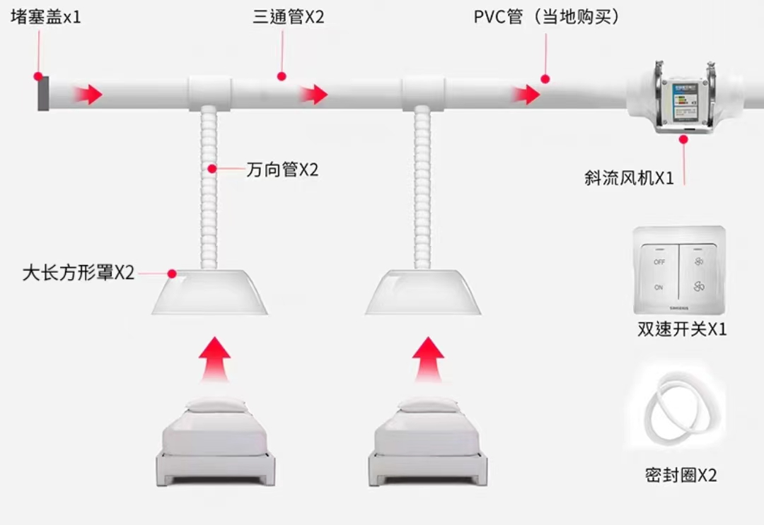 | 含安装
2 | 抽吸艾灸排烟系统 | 韩强/广东 | 3床大方罩（铝合金金属臂）套装 | 套 |  | 1 |  | 中西医结合科 | 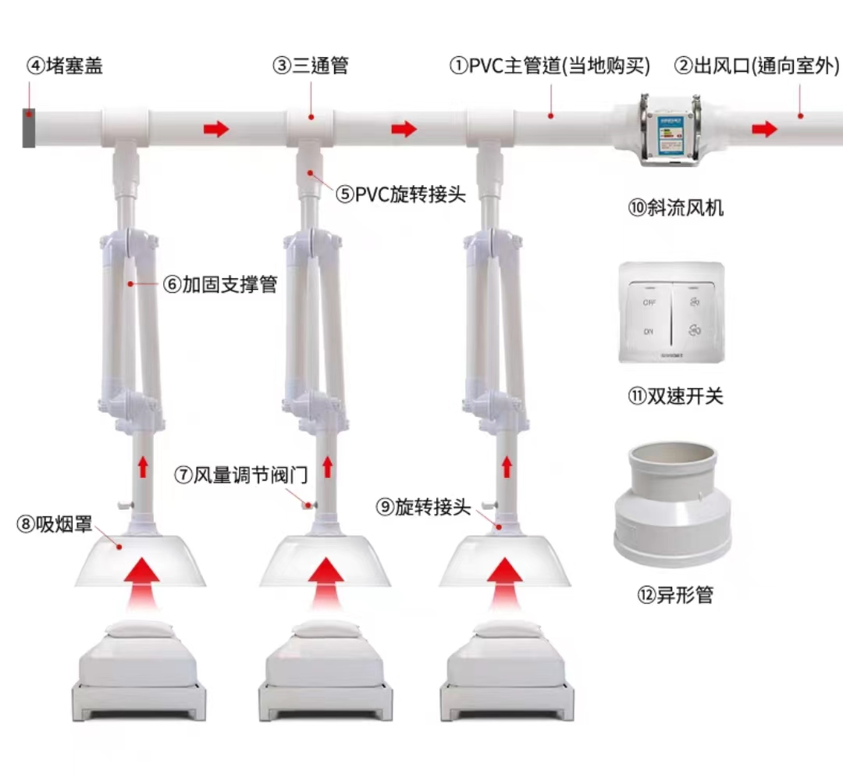 | 含安装
3 | 艾灸烟雾净化排烟机 | 韩强/广东 | HQ 1002S | 台 |  | 1 |  | 中西医结合科 | 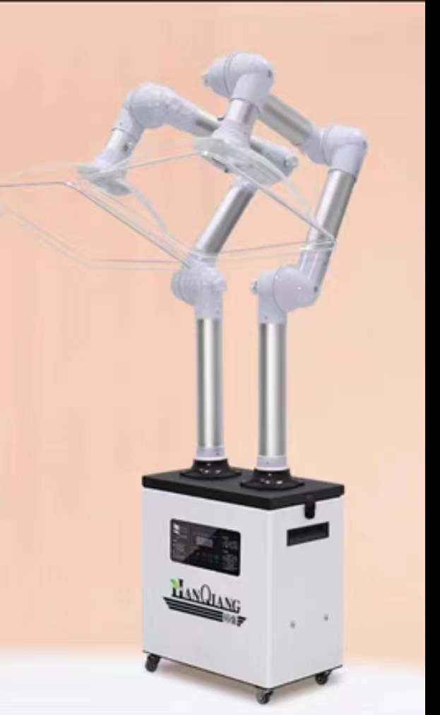
4 | 毛巾消毒柜 | 晶立普/广东 | 380H | 台 |  | 2 |  | 中西医结合科 | 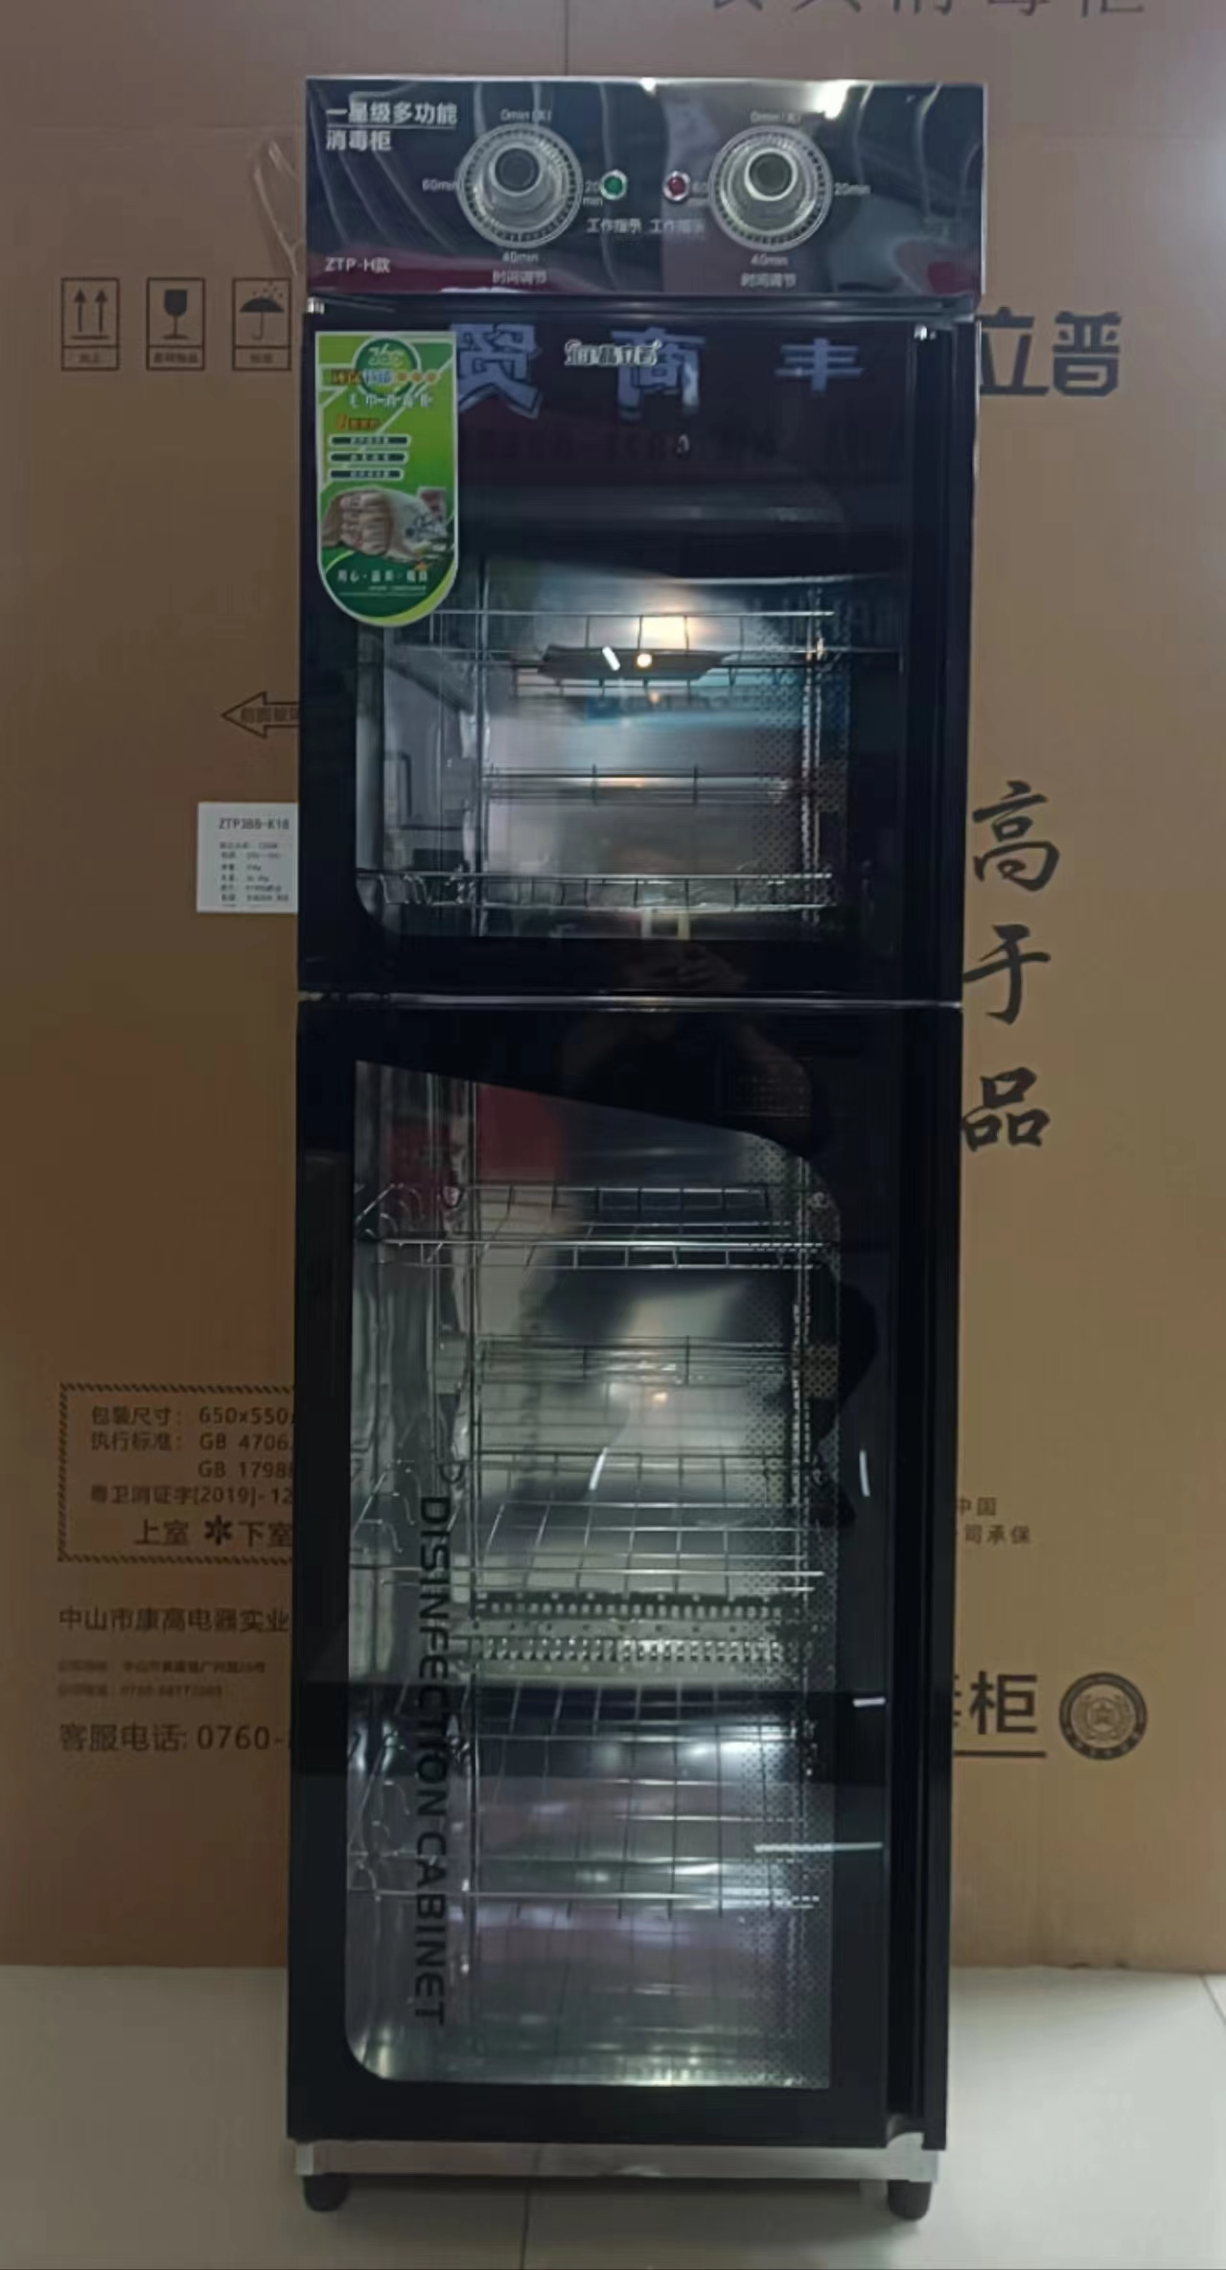
5 | 茶吧机 | 京彩/浙江 | 229银灰 | 台 |  | 1 |  | 中西医结合科 | 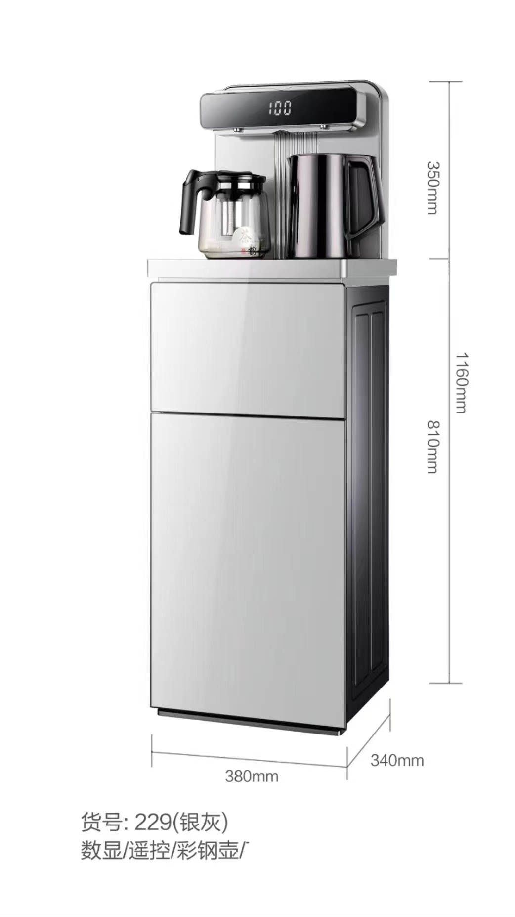
6 | 饮水机 | 美的/广东 | YR1518S-X | 台 |  | 2 |  | 后勤保障部（职工食堂） | 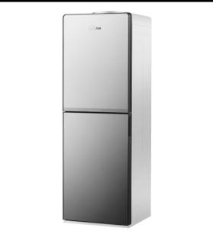
7 | 电风扇 | 美的/广东 | FSA40UC | 台 |  | 2 |  | 医学影像科 | 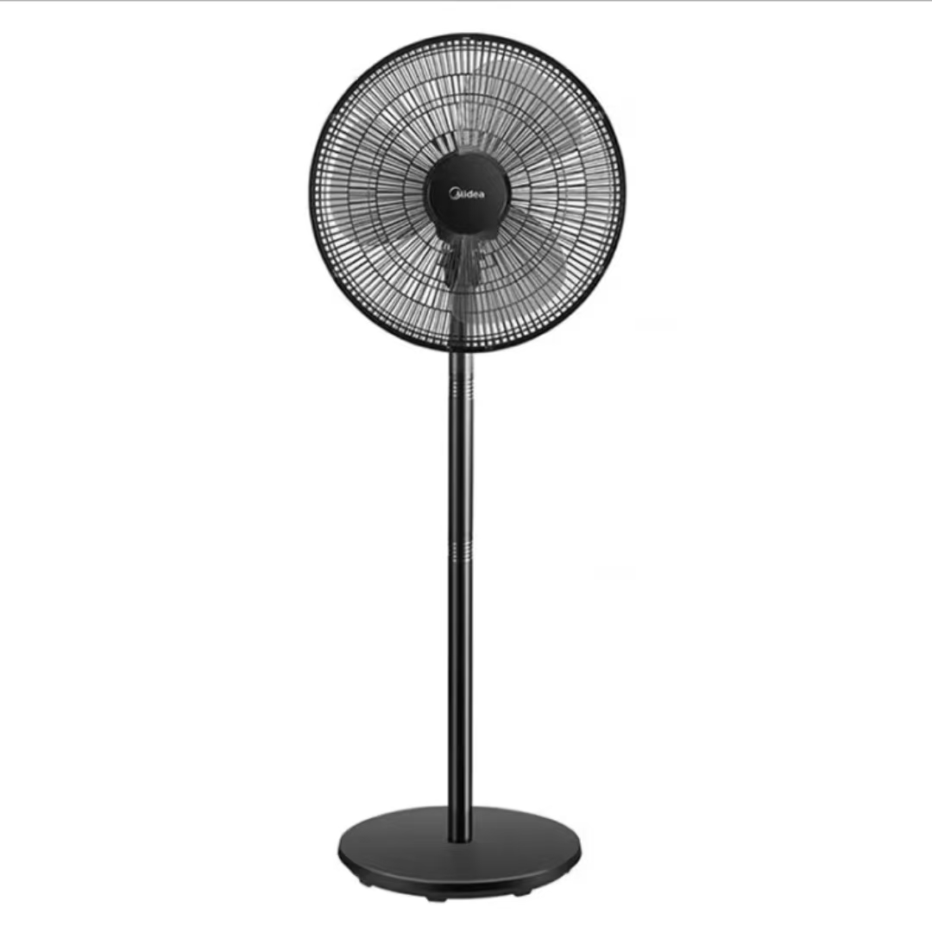
8 | 冰箱 | 海尔/山东 | 170WDPT | 台 |  | 1 |  | 口腔科 | 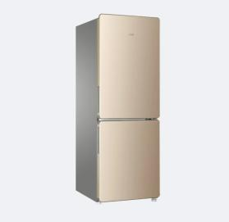
9 | 电风扇 | 美的/广东 | FSA40UC | 台 |  | 1 |  | 口腔颌面外科住院部
10 | 开水保温桶 | 红乐/广东 | CHA-40L | 台 |  | 1 |  | 药学部 | 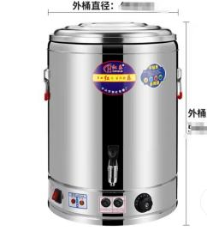
11 | 电风扇 | 美的/广东 | FSA40UC | 台 |  | 2 |  | 消毒供应中心
12 | 电风扇 | 美的/广东 | FSA40UC | 台 |  | 1 |  | 口腔颌面外科
13 | 微波炉 | 美的/广东 | EM7KCGW3-NR | 台 |  | 1 |  | 心血管病医学中心 | 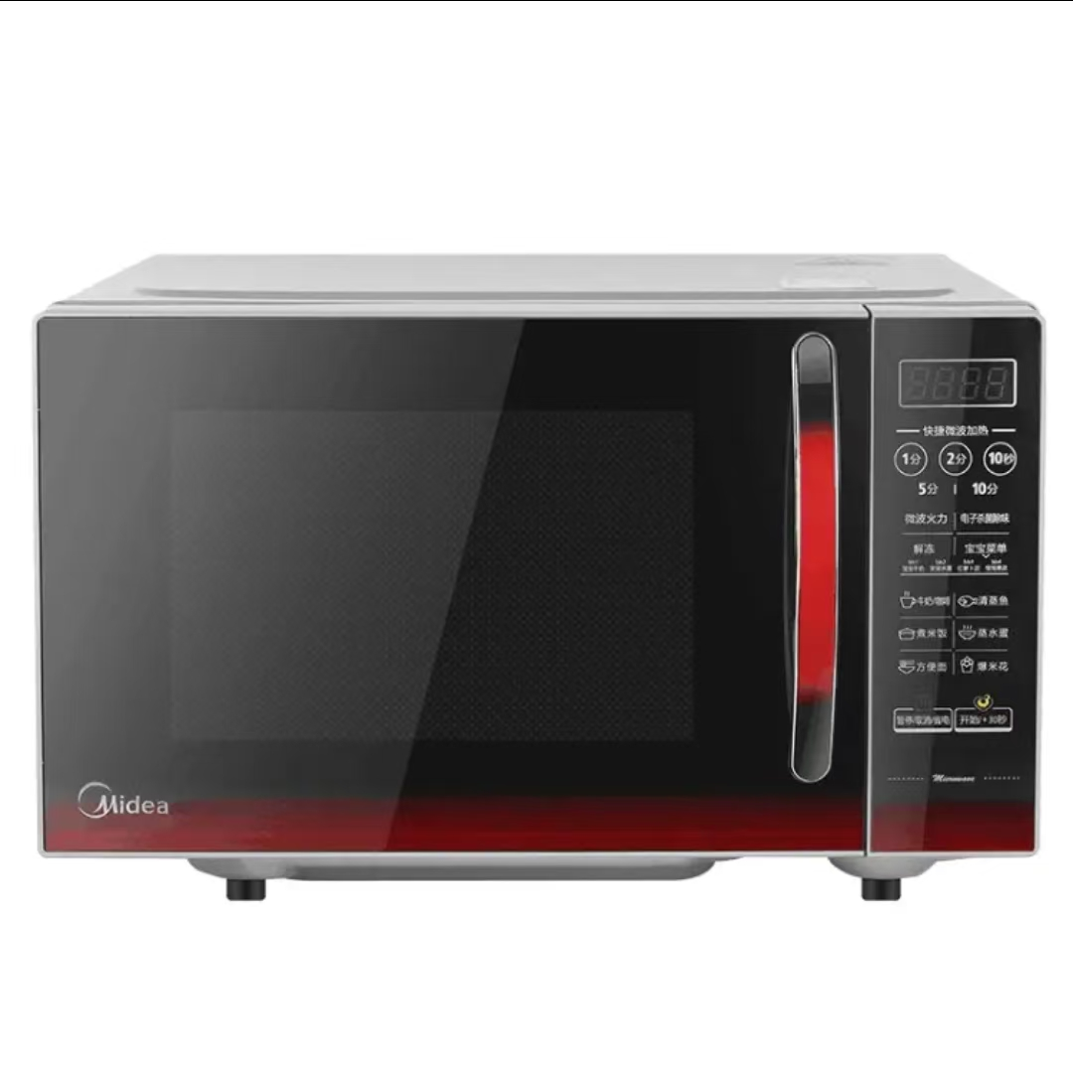

第四章 报价文件格式

云南省滇南中心医院（红河哈尼族彝族自治州第一人民医院）中西医结合科等部门用家用电器采购

报 价 文 件

项目名称：
供应商： （盖章）
法定代表人： （签字或签章）
供应商地址：
联系电话：

日 期： 年 月 日
目 录

供应商自行编制目录并注明页码

一、报价函
致： 云南省滇南中心医院（红河哈尼族彝族自治州第一人民医院）

我方已仔细研究了云南省滇南中心医院（红河哈尼族彝族自治州第一人民医院）中西医结合科等部门用家用电器采购询价文件的全部内容，愿意以（大写）人民币 （小写¥ 元）的报价，交货期承诺 ，质量承诺： 。按合同约定实施和完成本项目。
我方承诺在询价有效期内不修改、撤销报价文件。
如我方成交，我方承诺：
1、所投产品应符合询价文件项目清单中的要求；
2、所投产品应达到国家、行业标准及询价文件中质量要求；
3、具有较丰富的工作经验和业绩；
4、按照产品售后承诺规范提供相应的售后服务承诺；
5、具有履行合同的专业技术资格能力，并在资金、管理能力、经验、信誉和相应的从业人员能满足本采购项目的供货和服务；

供应商全称（盖章）：
法定代表人或授权委托人：（签字或盖章）
地 址：
电 话：
日 期： 年 月 日

二、报价一览表

供应商： 项目编号：

项目名称 | 云南省滇南中心医院（红河哈尼族彝族自治州第一人民医院）中西医结合科等部门用家用电器采购
总报价 | 小写：￥  大写：人民币：
交货期
质量承诺
备注

供应商全称（加盖公章）：
法定代表人或委托代理人（签字或盖章）：
日期： 年 月 日

三、法定代表人身份证明书

供应商名称：
单 位 性 质：
地 址：
成 立 时 间： 年 月 日
经 营 期 限：
姓 名： 性 别： 年龄： 职务：
系 的法定代表人。
特此证明。
附：法定代表人有效身份证复印件

供应商全称： （单位盖章）

日 期： 年 月 日

四、法定代表人授权委托书

本人 （姓名） 系 （供应商名称） 的法定代表人，现委托 （姓名） 为我方代理人。代理人根据授权，以我方名义签署、澄清、递交、撤回、修改 云南省滇南中心医院（红河哈尼族彝族自治州第一人民医院）中西医结合科等部门用家用电器采购报价文件、签订合同和处理有关事宜，其法律后果由我方承担。

代理人无转让委托权。特此委托
附：被授权人有效身份证复印件

供应商全称： （单位盖章）
法定代表人： （签字或盖章）
委托代理人： （签字）
日 期： 年 月 日

五、报价明细表

项目名称：云南省滇南中心医院（红河哈尼族彝族自治州第一人民医院）中西医结合科等部门用家用电器采购

序号 | 产品名称 | 品牌/产地 | 规格/型号 | 单位 | 单价 | 数量 | 金额 | 使用科室 | 图片 | 备注
1 | 抽吸艾灸排烟系统 |  |  | 套 |  | 2 |  | 中西医结合科 |  | 含安装
2 | 抽吸艾灸排烟系统 |  |  | 套 |  | 1 |  | 中西医结合科 |  | 含安装
3 | 艾灸烟雾净化排烟机 |  |  | 台 |  | 1 |  | 中西医结合科
4 | 毛巾消毒柜 |  |  | 台 |  | 2 |  | 中西医结合科
5 | 茶吧机 |  |  | 台 |  | 1 |  | 中西医结合科
6 | 饮水机 |  |  | 台 |  | 2 |  | 后勤保障部（职工食堂）
7 | 电风扇 |  |  | 台 |  | 2 |  | 医学影像科
8 | 冰箱 |  |  | 台 |  | 1 |  | 口腔科
9 | 电风扇 |  |  | 台 |  | 1 |  | 口腔颌面外科住院部
10 | 开水保温桶 |  |  | 台 |  | 1 |  | 药学部
11 | 电风扇 |  |  | 台 |  | 2 |  | 消毒供应中心
12 | 电风扇 |  |  | 台 |  | 1 |  | 口腔颌面外科
13 | 微波炉 |  |  | 台 |  | 1 |  | 心血管病医学中心
总价：人民币 元(大写)
（￥ ）(小写)

注： 1、所有价格应以人民币为货币单位进行填写。
2、“投标总价”应为各分项之和。

询价申请人： （盖章）
法定代表人或其委托代理人：（签章或签字）
日 期： 年 月 日

六、供应商资格证明文件
具有独立承担民事责任的能力，提供法人或者其他组织的有效的三证合一的《工商营业执照》；
（1）财务状况报告，提供2022年度或2023年度任意一年经审计的审计报告（含资产负债表、利润表、现金流量表)，若为2022年1月后新成立公司，提供近开标时间前三个月内开户银行出具的资信证明或资金存款证明，成立不足三个月的，须提供书面说明，此项要求可不列入废标条款（复印件加盖公章）(包括资产负债表、利润表、现金流量表)，若无审计报告，提供公司财务报表或相关财务情况说明；
（2）具有履行合同所必需的设备和专业技术能力，提供相关证明材料或承诺；
（3）参加政府采购活动前三年内，在经营活动中没有重大违法记录（重大违法记录是指供应商因违法经营受到刑事处罚或者责令停产停业、吊销许可证或者执照、较大数额罚款等行政处罚）的书面声明。
（4）信誉良好，当前未因不良行为记录被行政主管部门暂停或取消投标资格或未被列入“信用中国”网站（http://www.creditchina.gov.cn/）失信被执行人、中国政府采购网（www.ccgp.gov.cn）等渠道查询后，列入失信被执行人、重大税收违法失信名单、政府采购严重违法失信行为记录名单的，取消投标资格。
（5）有依法缴纳税收和社会保障资金的良好记录，提供最近一年任意3个月的纳税记录及连续3个月的社保记录，依法享有免税的企业提供免税证明，成立不足3月的企业提供自成立起的缴纳税收和社会保障记录。

七、供应商认为需要提交的其他资料
包括但不限于产品证明材料、项目实施方案等，格式自拟

八、其它重要事项说明及承诺

（一）参加政府采购活动前三年内在经营活动中没有重大违法记录的声明

致：

本单位以 (供应商全称)法定代表人的资格，郑重承诺：
我公司具有履行合同要求的专业技术能力，参加本项目政府采购活动前三年内，在经营活动中无违法、违规的不良记录,无因违法经营受到刑事处罚或者责令停产停业、吊销许可证或者执照、较大数额罚款等行政处罚。若在本次项目的询价全过程中，被查实我公司提供的资料及上述承诺不属实，或提供的相关资料不属实或不满足询价文件的要求，则采购人有权取消我公司的参与询价及成交资格，且我公司将无条件承担由此给本次询价活动带来的一切后果(包括经济损失)。
特此声明。

供应商全称（加盖公章）：
法定代表人或委托代理人（签字或盖章）：
日期： 年 月 日

（二）承诺书

本单位参与 云南省滇南中心医院（红河哈尼族彝族自治州第一人民医院）中西医结合科等部门用家用电器采购项目的供应商，现作如下承诺：

1、所提供的一切材料真实、有效、合法。
2、不与其他供应商串通投标，不损害采购人或其他供应商的合法权益。
3、不与采购人串通投标，损害国家利益、社会公共利益或者他人的合法权益。
4、不向采购人、询价小组、监督人员贿赂。
5、不扰乱询价活动正常秩序。
6、不进行虚假恶意投诉。
7、如有违反政府采购法律、法规、规章被查处的，不干预案件查处。
如出现上述行为，本供应商自愿承担相关责任，接受采购监督管理部门、纪检监察部门或司法机关调查处理。给采购人造成损失的，依法承担赔偿责任。

供应商全称（加盖公章）：
法定代表人或委托代理人（签字或盖章）：
日期： 年 月 日

（三）售后服务及质量承诺
格式自拟

（四）质量保证书

致： 云南省滇南中心医院（红河哈尼族彝族自治州第一人民医院）
本书作为 （供应商）对云南省滇南中心医院（红河哈尼族彝族自治州第一人民医院）的 云南省滇南中心医院（红河哈尼族彝族自治州第一人民医院）中西医结合科等部门用家用电器采购 提供的质量保证的证明。
我方承诺提供以下质量保证并承担相应的法律责任：
l、提供的货物是全新的、符合国家质量标准、中国有关部门手续完备、具有生产厂家质量保证书（或合格证明）的；
2、提供的货物符合报价文件承诺和所签合同规定的技术要求；
3、保证服务承诺全部内容的满足；
4、每件货物必须配件齐全、包装完整、完好未拆封；
5、保证所承建的项目严格按照国家相关规定和规范进行，质保期及质保期内产生的维修、维护费用按国家相关部委规定执行。
本保证书自报价文件递交日起90日内有效，如我方成交则至保质期满为止有效。

供应商全称（加盖公章）：
法定代表人或委托代理人（签字或盖章）：
日期： 年 月 日

（五）技术偏离表
项目名称：云南省滇南中心医院（红河哈尼族彝族自治州第一人民医院）中西医结合科等部门用家用电器采购
项目编号：
内 容 | 询价文件  规格要求 | 响应文件  对应规格 | 说 明
技术偏离
注：必须在偏离表中进行详细对比，并注明正偏离、负偏离或无偏离，未填写视为不满足招标文件要求。

供应商全称（加盖公章）：
法定代表人或委托代理人（签字或盖章）：
日期： 年 月 日

（六）云南省滇南中心医院(红河哈尼族彝族自治州第一人民医院)

物资购销廉洁承诺书
为进一步加强医疗卫生行风建设，营造公平交易、诚实守信的购销环境，我单位承诺：
1、不暗中给予甲方回扣，不提出和赠送有价证券、现金、信用卡、购物卡、宴请、餐票、娱乐、无偿资助、礼品等行为。
2、不以节假日等为名向甲方所有或部分工作人提供节日慰问品。
3、不为甲方提供水果、土特产、食物、食品等物品。
4、洽谈业务在工作时间到甲方办公地联系商谈；不借故到甲方相关工作人员家中访谈或向介绍人提供任何好处费；不为甲方人员及其配偶、子女及其他亲属提供各种无偿服务，报销应由其个人承担的费用。
5、在销售活动中，自觉遵守国家和地方的有关法律、法规、严格执行合同条款，不以次充好，不降低产品质量，做到诚信经营。
6、若违规向甲方提供过上述回扣、物品等行为，承担一切行政、法律后果。
7、遵守商业道德，友好合作，杜绝弄虚作假，商业欺诈，商业贿赂等不道德和非法行为，规范合同行为，诚实守约，严格履行合同，决不利用非法手段谋取利益，公平公正处理业务。
8、若违反上述条款，一经发现，甲方有权终止购销合同、列入失信行为记录，造成经济损失由我方承担赔偿责任。

供应商： （盖单位章）

法定代表人（负责人）： （签字或盖章）

日期： 年 月 日

（七）云南省滇南中心医院（红河州第一人民医院）防止利益冲突有关情况报告表

报 告 人：
单 位：
职 务：
报告日期：

说 明

1.本表由报告人亲笔填写，并在封面上签名，填写不下可附页。
2.表格中有“☐”的为选择栏，请根据实际情况在对应情况的框栏内划“√”。
报告人基本情况
☐医院职工 ☐企业人员
姓名 |  | 性别 |  | 民族 |  | 政治面貌
单位 |  |  |  |  | 职务

1 配偶、子女及其配偶、直系亲属注册从事医药行业营利性活动的个体工商户、个人独资其企业或者合伙企业情况。
☐有此类情况 ☐无此类情况
称谓 | 姓名 | 企业名称 | 经营范围 | 企业性质
注：企业性质填写个体工商户、个人独资企业、合伙企业。
2.配偶、子女及其配偶、直系亲属在企业兼职或工作情况。
☐有此类情况 ☐无此类情况
称谓 | 姓名 | 企业名称 | 经营范围 | 职务

3.配偶、子女及其配偶、直系亲属在医院兼职或工作情况。
☐有此类情况 ☐无此类情况
称谓 | 姓名 | 科室 | 职务 | 职称

4.个人认为需要报告的其他情况。

